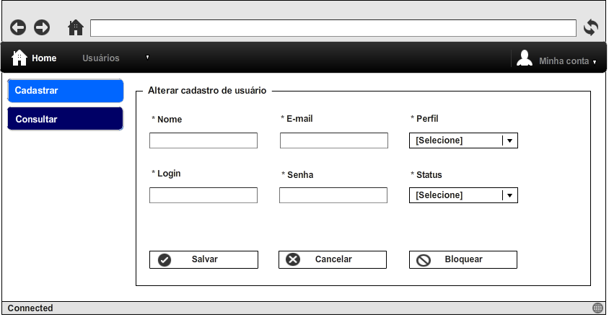

|  |  |  |  |  |  |  |  |
| --- | --- | --- | --- | --- | --- | --- | --- |
| **CT NO.** | | **PROPÓSITO** | | | | | |
| **01** | | **Teste dos botões SALVAR e CANCELAR.** | | | | | |
| **PRÉ-CONDIÇÕES** | | | | | | | |
| **Não se aplica.** | | | | | | | |
| **ENTRADA1** | **ENTRADA2** | | **ENTRADA3** | **ENTRADA4** | **ENTRADA5** | **ENTRADA6** | **ENTRADA7** |
| **NOME** | **EMAIL** | | **PERFIL** | **LOGIN** | **SENHA** | **STATUS** | **BOTÃO SALVAR**  **BOTÃO CANCELAR** |
| **SAÍDAS ESPERADAS** | | | | | | | |
| **SALVAR ALTERAÇÃO DOS DADOS DO USUÁRIO, MENSAGEM DE ERRO e CANCELAR EDIÇÃO DO USUÁRIO.** | | | | | | | |

|  |  |  |  |  |  |  |  |  |
| --- | --- | --- | --- | --- | --- | --- | --- | --- |
| **TESTE No.** | **NOME** | **EMAIL** | **PERFIL** | **LOGIN** | **SENHA** | **STATUS** | **BOTÃO** | **SAÍDA**  **ESPERADA** |
| **1** | **OTAVIO** | **OTAVIO_LIPE@HOTMAIL.COM** | **ADMINISTRADOR** | **OTAVIO** | **OTAVIO1234** | **ATIVO** | **SALVAR** | **MENSAGEM DE ALTERAÇÃO SALVA COM SUCESSO** |
| **2** | **-** | **-** | **-** | **-** | **-** | **-** | **CANCELAR** | **SAIR DA TELA DE EDIÇÃO E VOLTAR PARA A TELA INICIAL** |
| **3** | **BELTRANO** | **-** | **OPERADOR** | **USER3** | **BEL123** | **ATIVO** | **SALVAR** | **ERRO CAMPO OBRIGATÓRIO NÃO INSERIDO** |
| **4** | **-** | **-** | **-** | **-** | **-** | **-** | **SALVAR** | **ERRO CAMPO EM BRANCO** |
| **5** | **@#** | **CICLANO@UOL.COM** | **GESTOR** | **USER2** | **CIC1234** | **ATIVO** | **SALVAR** | **ERRO CAMPO NOME INVÁLIDO** |

|  |  |  |  |  |  |  |
| --- | --- | --- | --- | --- | --- | --- |
| **Aplicado em** | **Aplicado**  **por** | **Quantidade**  **de falhas** | **Depurado por** | **Reaplicado**  **em** | **Reaplicado**  **por** | **Quantidade**  **de falhas** |
|  |  |  |  |  |  |  |